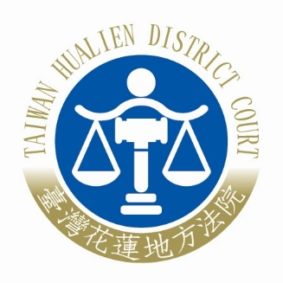 | 臺灣花蓮地方法院新聞稿  發稿日期：110年1月5日  發稿單位：書記處  連 絡 人：書記官長 李明正  連絡電話：03-8225144#203 編號：110-002

國民法官宣導2021年拂曉進擊～花蓮地方法院設置活動攤位宣傳國民法官法新聞稿
本院為多元化宣導國民法官法新制訂定「國民法官法宣導計畫」
，其中一項宣導方式為「大型活動攤位設置」，希望藉由密集人潮創造最大宣導效益；於今年元旦即配合花蓮縣政府舉辦「2021愛戀花蓮七星潭元旦健走、淨灘升旗拿好康」活動設攤進行國民法官暨廉政宣導。
元旦清晨五點，同仁即出發至七星潭佈置攤位，待東方漸白，陽光透過寒風間隙映入眼簾，現場旅人如織，本院有趣且具特色之宣導品吸引大量民眾熱烈參與，同仁隨即進行主題的講解，填載本院「國民法官法宣導活動預約申請書」，還可以獲得神秘小禮物，宣導主題雖然嚴肅，但透過同仁溫馨又熱情的解釋，大大提高民眾之接納度；本院許仕楓院長隨後亦到場加入宣導的行列，親自為民眾釋疑，讓同仁備感窩心。
經由本次與一般民眾面對面接觸的活動，確實瞭解到民眾對國民法官新制的興趣及陌生，也充分體會到向民眾宣導國民法官新制的重要，本院將持續透過各類社會網絡的聯繫加強宣導國民法官新制，讓全縣鄉親都可以得到在地法院最親近的關懷。
本日活動在民眾熱烈回應、新的一年初次陽光升起中劃下圓滿的句點。

